**Консультация для родителей (законных представителей)**

**по теме: «Музыкальные инструменты своими руками»**

***Музыкальный руководитель Якименко Г.М.***

        Развивать слуховое восприятие музыки и чувство ритма у дошкольников помогают музыкальные инструменты. Было бы лучше сделать эти чудо - инструменты своими руками и обязательно привлечь к этому процессу своего ребенка. Вы даже не представляете, как будет рад ваш ребенок тому, что вы уделили ему время, и притом изготовленные вместе музыкальные «штучки» будут извлекать какие-либо звуки. В процессе игры на инструментах ярко проявляются индивидуальные черты каждого: наличие воли, эмоциональность, сосредоточенность, воображение. Для многих этот вид деятельности помогает раскрыть духовный мир. Преодолеть застенчивость и скованность. Какие же инструменты можно изготовить своими руками, и из какого бросового материала, чтобы они имели яркий  и эстетичный вид? Я хочу представить вашему вниманию несколько вариантов:

**1. «Шуршалки» из пластиковой бутылки малого размера.**

 Из бутылок сок допили, на полоски разделили.

Удивить хотим мы вас, и сыграем вам сейчас!

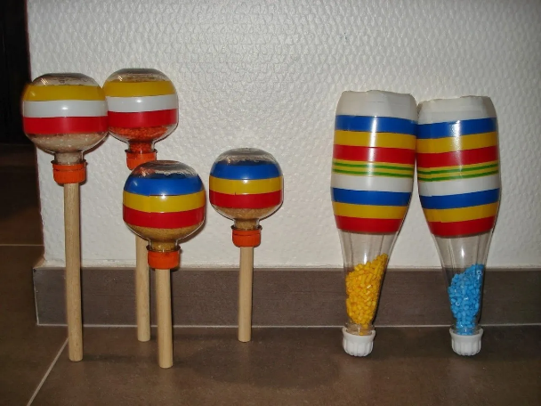

**2. «Музыкальный браслет»**.

Много мелких по размеру пуговиц пришить к ажурной резинке.

         Пуговицы нашли в квартире и к резиночке пришили.

                            Удивить хотим мы вас, и сыграем вам сейчас!

**3. «Погремушки».**

Срезать дно пластиковой бутылки, соединить две полученные половинки между собой. Внутренность дна от бутылочки предварительно заполнить разноцветным бисером (бусинами, стеклярусом и т.д.). В зависимости от наполняемого материала будет разное звучание у погремушки. Соединить два дна с помощью двустороннего скотча. Открытую сторону скотча можно закрыть атласной лентой, тесьмой, самоклеящейся бумагой и т.д. Внешнюю сторону погремушки также можно украсить узорами из самоклеящейся цветной бумаги. Погремушку можно дополнить ручкой. 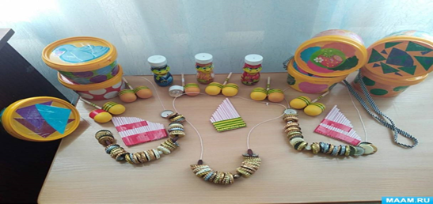

**4. «Цветные трещотки».**

Разноцветные колпачки от отслуживших фломастеров приклеить на жесткий картонный лист размером 6*20см. Звук извлекается при помощи еще одного колпачка, проведя им  сверху вниз по приклеенной в ряд дорожке из колпачков. Колпачок можно оставить на старом фломастере или  использовать карандаш, деревянную палочку.

Все фломастеры засохли, крышки склеили дорожкой.

Удивить хотим мы вас, и сыграем вам сейчас!

**5. «Музыкальные ключи».**

 Собрать  плоские  ключи от дверного замка  вместе в кольцо (количество ключей от 5 до 7 штук). Затем вдеть кольцо с ключами в приготовленное отверстие деревянного брусочка, размер брусочка 1*10 см.

Мы ключи нашли в квартире, и к брелочку прицепили

                                 Удивить хотим мы вас, и сыграем вам сейчас!

**6. «Колотушки».**

 Колотушки можно изготовить,  склеив клеем Титан  два пластиковых стаканчика от йогурта, предварительно положить внутрь один орех фундука. Внешне можно оформить узорами из самоклеящейся  цветной бумаги.

                Йогурт - вкусненькая штучка,

                Из стакана - колотушка.

                Удивить хотим мы вас,

                И сыграем вам сейчас!

